Тема: Научный эксперимент «Статическое электричество»
Педагог ДО: Сергеева Аграфена Константиновна
Цель: Расширение кругозора и их знаний по окружающему миру.
Задачи:
- Развитие внимания, любознательности;
- Формировать у детей представление о законах природы;
- Воспитывать трудолюбие, самостоятельность.
Ход занятия
Орг.момент: Здравствуйте, дети!
Объяснение материала: Что такое статическое электричество можно посмотреть по этой ссылке в Ютубе.
https://youtu.be/4YXn7kEeOBI
Теперь проверим статическое электричество на практике. Выполним «Змея» и станем «заклинателями змей»!
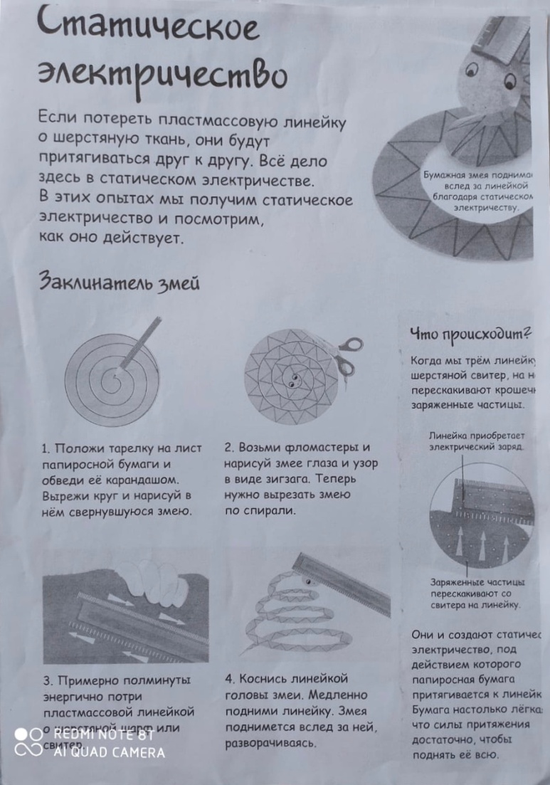
Заключение: Результат эксперимента можете сфотографировать и отправить мне по WhatsApp.
Удачи!

